

**Әкімдіктің мемлекеттік көрсетілетін қызметтер регламенттерін бекіту туралы кейбір қаулыларына өзгерістер енгізу туралы**

***Күшін жойған***

Қостанай облысы әкімдігінің 2019 жылғы 4 қазандағы № 420 қаулысы. Қостанай облысының Әділет департаментінде 2019 жылғы 15 қазанда № 8703 болып тіркелді. Күші жойылды - Қостанай облысы әкімдігінің 2020 жылғы 11 ақпандағы № 59 қаулысымен

      Ескерту. Күші жойылды - Қостанай облысы әкімдігінің 11.02.2020 № 59 қаулысымен (алғашқы ресми жарияланған күнінен кейін күнтізбелік он күн өткен соң қолданысқа енгізіледі).

      "Мемлекеттік көрсетілетін қызметтер туралы" 2013 жылғы 15 сәуірдегі Қазақстан Республикасы Заңының 16-бабына сәйкес Қостанай облысының әкімдігі ҚАУЛЫ ЕТЕДІ:

      1. Қостанай облысы әкімдігінің кейбір қаулыларына мынадай өзгерістер енгізілсін:

      1) Қостанай облысы әкімдігінің "Туристік маршруттар мен соқпақтардың мемлекеттік тізілімінен үзінді" мемлекеттік көрсетілетін қызмет регламентін бекіту туралы" 2016 жылғы 3 мамырдағы № 209 қаулысында (2016 жылғы 4 маусымда "Костанайские новости" газетінде жарияланған, Нормативтік құқықтық актілерді мемлекеттік тіркеу тізілімінде № 6399 болып тіркелген):

      көрсетілген қаулымен бекітілген "Туристік маршруттар мен соқпақтардың мемлекеттік тізілімінен үзінді" мемлекеттік көрсетілетін қызмет регламентінде:

      1-тармақтың 2) тармақшасы жаңа редакцияда жазылсын:

      "2) "Азаматтарға арналған үкімет" мемлекеттік корпорациясы" коммерциялық емес акционерлік қоғамының Қостанай облысы бойынша филиалы (бұдан әрі – Мемлекеттік корпорация).";

      5-тармақ жаңа редакцияда жазылсын:

      "5. Мемлекеттік қызметті көрсету процесінің құрамына кіретін әрбір рәсімнің (іс-қимылдың) мазмұны, оның орындалу ұзақтығы:

      1) көрсетілетін қызметті берушінің кеңсе қызметкері көрсетілетін қызметті алушыдан өтінішті қабылдайды, өтінішті қабылдау күні, қабылдап алған адамның тегі, аты және әкесінің аты (ол болған жағдайда) көрсетілген талон (бұдан әрі – талон) береді, жауапты орындаушыны айқындау және тиісті бұрыштама қою үшін өтінішті көрсетілетін қызметті берушінің басшысына береді, 10 (он) минут.

      Рәсімнің (іс-қимылдың) нәтижесі – көрсетілетін қызметті алушыдан өтінішті қабылдау және талон беру;

      2) көрсетілетін қызметті берушінің басшысы жауапты орындаушыны айқындайды, тиісті бұрыштама қояды, 3 (үш) сағат.

      Рәсімнің (іс-қимылдың) нәтижесі – көрсетілетін қызметті беруші басшысының бұрыштамасы;

      3) көрсетілетін қызметті берушінің жауапты орындаушысы өтінішті қарайды, мемлекеттік қызмет көрсету нәтижесінің жобасын дайындайды, 1 (бір) жұмыс күні ішінде.

      Рәсімнің (іс-қимылдың) нәтижесі – мемлекеттік қызмет көрсету нәтижесінің жобасы;

      4) көрсетілетін қызметті берушінің басшысы мемлекеттік қызмет көрсету нәтижесінің жобасын қарайды және оған қол қояды, 1 (бір) жұмыс күні ішінде.

      Рәсімнің (іс-қимылдың) нәтижесі – қол қойылған мемлекеттік қызмет көрсету нәтижесі;

      5) көрсетілетін қызметті берушінің кеңсе қызметкері көрсетілетін қызметті алушыға мемлекеттік қызмет көрсету нәтижесін береді, 10 (он) минут.

      Рәсімнің (іс-қимылдың) нәтижесі – берілген мемлекеттік қызмет көрсету нәтижесі.";

      7-тармақ жаңа редакцияда жазылсын:

      "7. Әрбір рәсімнің (іс-қимылдың) ұзақтығын көрсете отырып, құрылымдық бөлімшелер (қызметкерлер) арасындағы рәсімдердің (іс-қимылдардың) реттілігін сипаттау:

      1) көрсетілетін қызметті берушінің кеңсе қызметкері өтінішті қабылдайды, талон береді, жауапты орындаушыны айқындау және тиісті бұрыштама қою үшін өтінішті көрсетілетін қызметті берушінің басшысына береді, 10 (он) минут;

      2) көрсетілетін қызметті берушінің басшысы жауапты орындаушыны айқындайды, тиісті бұрыштама қояды, өтінішті жауапты орындаушыға береді, 3 (үш) сағат;

      3) көрсетілетін қызметті берушінің жауапты орындаушысы өтінішті қарайды, мемлекеттік қызмет көрсету нәтижесінің жобасын дайындайды, қарау және шешім қабылдау үшін көрсетілетін қызметті берушінің басшысына береді, 1 (бір) жұмыс күні ішінде;

      4) көрсетілетін қызметті берушінің басшысы мемлекеттік қызмет көрсету нәтижесінің жобасын қарайды және қол қояды, оны көрсетілетін қызметті берушінің кеңсе қызметкеріне береді, 1 (бір) жұмыс күні ішінде;

      5) көрсетілетін қызметті берушінің кеңсе қызметкері көрсетілетін қызметті алушыға мемлекеттік қызмет көрсету нәтижесін береді, 10 (он) минут.";

      8-тармақтың 4) тармақшасы жаңа редакцияда жазылсын:

      "4) көрсетілетін қызметті беруші құжаттар топтамасын қарайды, мемлекеттік қызметті көрсету нәтижесін дайындайды және Мемлекеттік корпорацияға жолдайды, 2 (екі) жұмыс күні ішінде;";

      көрсетілген Мемлекеттік көрсетілетін қызмет регламентіне қосымша осы қаулының 1-қосымшасына сәйкес жаңа редакцияда жазылсын;

      2) Қостанай облысы әкімдігінің "Туризм саласындағы мемлекеттік көрсетілетін қызметтер регламенттерін бекіту туралы" 2016 жылғы 11 шілдедегі № 336 қаулысында (2016 жылғы 24 тамызда "Әділет" ақпараттық-құқықтық жүйесінде жарияланған, Нормативтік құқықтық актілерді мемлекеттік тіркеу тізілімінде № 6580 болып тіркелген):

      көрсетілген қаулымен бекітілген "Туристік операторлық қызметті (туроператорлық қызмет) жүзеге асыруға лицензия беру" мемлекеттік көрсетілетін қызмет регламенті осы қаулының 2-қосымшасына сәйкес жаңа редакцияда жазылсын;

      көрсетілген қаулымен бекітілген "Туристік ақпаратты, оның ішінде туристік әлеует, туризм объектілері мен туристік қызметті жүзеге асыратын тұлғалар туралы ақпаратты беру" мемлекеттік көрсетілетін қызмет регламентінде:

      1-тармақтың 2) тармақшасы жаңа редакцияда жазылсын:

      "2) "Азаматтарға арналған үкімет" мемлекеттік корпорациясы" коммерциялық емес акционерлік қоғамының Қостанай облысы бойынша филиалы (бұдан әрі – Мемлекеттік корпорация).";

      5-тармақ жаңа редакцияда жазылсын:

      "5. Мемлекеттік қызметті көрсету процесінің құрамына кіретін әрбір рәсімнің (іс-қимылдың) мазмұны, оның орындалу ұзақтығы:

      1) көрсетілетін қызметті берушінің кеңсе қызметкері көрсетілетін қызметті алушыдан өтінішті қабылдайды, өтінішті қабылдау күні, қабылдап алған адамның тегі, аты және әкесінің аты (ол болған жағдайда) көрсетілген талон (бұдан әрі – талон) береді, жауапты орындаушыны айқындау және тиісті бұрыштама қою үшін өтінішті көрсетілетін қызметті берушінің басшысына береді, 10 (он) минут.

      Рәсімнің (іс-қимылдың) нәтижесі – көрсетілетін қызметті алушыдан өтінішті қабылдау және талон беру;

      2) көрсетілетін қызметті берушінің басшысы жауапты орындаушыны айқындайды, тиісті бұрыштама қояды, 3 (үш) сағат.

      Рәсімнің (іс-қимылдың) нәтижесі – көрсетілетін қызметті беруші басшысының бұрыштамасы;

      3) көрсетілетін қызметті берушінің жауапты орындаушысы өтінішті қарайды, мемлекеттік қызмет көрсету нәтижесінің жобасын дайындайды, оны көрсетілетін қызметті берушінің басшысына береді, 3 (үш) жұмыс күні ішінде.

      Рәсімнің (іс-қимылдың) нәтижесі – мемлекеттік қызмет көрсету нәтижесінің жобасы;

      4) көрсетілетін қызметті берушінің басшысы мемлекеттік қызмет көрсету нәтижесінің жобасын қарайды және қол қояды, оны көрсетілетін қызметті берушінің кеңсе қызметкеріне береді, 1 (бір) жұмыс күні ішінде.

      Рәсімнің (іс-қимылдың) нәтижесі – қол қойылған мемлекеттік қызмет көрсету нәтижесі;

      5) көрсетілетін қызметті берушінің кеңсе қызметкері көрсетілетін қызметті алушыға мемлекеттік қызмет көрсету нәтижесін береді, 10 (он) минут.

      Рәсімнің (іс-қимылдың) нәтижесі – берілген мемлекеттік қызмет көрсету нәтижесі.";

      7-тармақ жаңа редакцияда жазылсын:

      "7. Әрбір рәсімнің (іс-қимылдың) ұзақтығын көрсете отырып, құрылымдық бөлімшелер (қызметкерлер) арасындағы рәсімдердің (іс-қимылдардың) реттілігін сипаттау:

      1) көрсетілетін қызметті берушінің кеңсе қызметкері өтінішті қабылдайды, талон береді, жауапты орындаушыны анықтау және тиісті бұрыштама қою үшін өтінішті көрсетілетін қызметті берушінің басшысына береді, 10 (он) минут;

      2) көрсетілетін қызметті берушінің басшысы жауапты орындаушыны айқындайды, тиісті бұрыштама қояды, өтінішті жауапты орындаушыға береді, 3 (үш) сағат;

      3) көрсетілетін қызметті берушінің жауапты орындаушысы өтінішті қарайды, мемлекеттік қызмет көрсету нәтижесінің жобасын дайындайды, қарау және шешім қабылдау үшін көрсетілетін қызметті берушінің басшысына береді, 3 (үш) жұмыс күні ішінде;

      4) көрсетілетін қызметті берушінің басшысы мемлекеттік қызмет көрсету нәтижесінің жобасын қарайды және қол қояды, оны көрсетілетін қызметті берушінің кеңсе қызметкеріне береді, 1 (бір) жұмыс күні ішінде;

      5) көрсетілетін қызметті берушінің кеңсе қызметкері көрсетілетін қызметті алушыға мемлекеттік қызмет көрсету нәтижесін береді, 10 (он) минут.";

      8-тармақтың 4) тармақшасы жаңа редакцияда жазылсын:

      "4) көрсетілетін қызметті беруші құжаттар топтамасын қарайды, мемлекеттік қызметті көрсету нәтижесін дайындайды және Мемлекеттік корпорацияға жолдайды, 4 (төрт) жұмыс күні ішінде;";

      көрсетілген Мемлекеттік көрсетілетін қызмет регламентіне қосымша осы қаулының 3-қосымшасына сәйкес жаңа редакцияда жазылсын.

      2. "Қостанай облысы әкімдігінің кәсіпкерлік және индустриалдық-инновациялық даму басқармасы" мемлекеттік мекемесі Қазақстан Республикасының заңнамасында белгіленген тәртіпте:

      1) осы қаулының аумақтық әділет органында мемлекеттік тіркелуін;

      2) осы қаулыны ресми жарияланғанынан кейін Қостанай облысы әкімдігінің интернет-ресурсында орналастырылуын қамтамасыз етсін.

      3. Осы қаулының орындалуын бақылау Қостанай облысы әкімінің жетекшілік ететін орынбасарына жүктелсін.

      4. Осы қаулы алғашқы ресми жарияланған күнінен кейін күнтізбелік он күн өткен соң қолданысқа енгізіледі.

|  |  |
| --- | --- |
| *Қостанай облысының әкімі* | *А. Мухамбетов* |

|  |  |
| --- | --- |
|  | Әкімдіктің  2019 жылғы 4 қазандағы № 420 қаулысына 1-қосымша |

|  |  |
| --- | --- |
|  | "Туристік маршруттар мен  соқпақтардың мемлекеттік  тізілімінен үзінді" мемлекеттік  көрсетілетін қызмет  регламентіне қосымша |

**"Туристік маршруттар мен соқпақтардың мемлекеттік тізілімінен үзінді" мемлекеттік қызмет көрсетудің бизнес-процестерінің анықтамалығы**

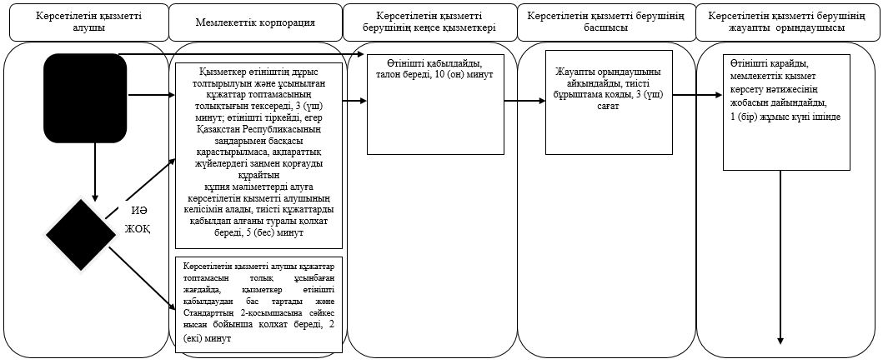

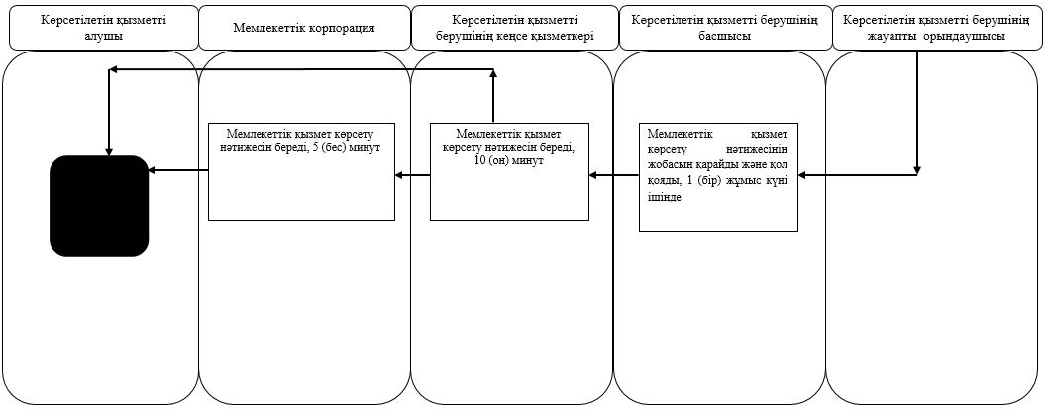

**Шартты белгілер:**

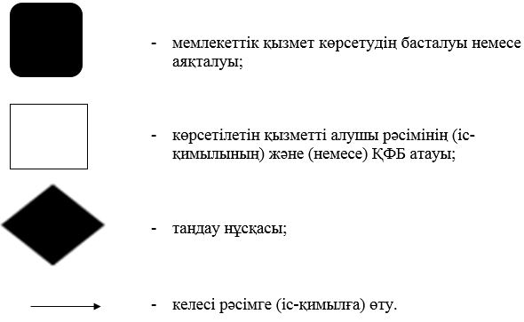

|  |  |
| --- | --- |
|  | Әкімдіктің  2019 жылғы 4 қазандағы № 420 қаулысына 2-қосымша |

|  |  |
| --- | --- |
|  | Әкімдіктің  2016 жылғы 11 шілдедегі № 336 қаулысына 1-қосымша |

**"Туристік операторлық қызметті (туроператорлық қызмет) жүзеге асыруға лицензия беру" мемлекеттік көрсетілетін қызмет регламенті**

**1. Жалпы ережелер**

      1. "Туристік операторлық қызметті (туроператорлық қызмет) жүзеге асыруға лицензия беру" мемлекеттік көрсетілетін қызметін (бұдан әрі – мемлекеттік көрсетілетін қызмет) облыстың жергілікті атқарушы органы ("Қостанай облысы әкімдігінің кәсіпкерлік және индустриалдық-инновациялық даму басқармасы" мемлекеттік мекемесі (бұдан әрі – көрсетілетін қызметті беруші) көрсетеді.

      Өтінішті қабылдау және мемлекеттік қызметті көрсету нәтижесін беру www.egov.kz, www.elicense.kz "электрондық үкімет" веб-порталы (бұдан әрі – Портал) арқылы жүзеге асырылады.

      2. Мемлекеттік қызмет көрсету нысаны: электрондық.

      3. Мемлекеттік қызмет көрсету нәтижесі: туристік операторлық қызметке (туроператорлық қызметке) лицензия, лицензияны қайта рәсімдеу, не Қазақстан Республикасы Инвестициялар және даму министрінің 2015 жылғы 28 сәуірдегі № 495 "Туризм саласындағы мемлекеттік көрсетілетін қызметтердің стандарттарын бекіту туралы" бұйрығымен (Нормативтік құқықтық актілерді мемлекеттік тіркеу тізілімінде № 11578 болып тіркелген) бекітілген "Туристік операторлық қызметті (туроператорлық қызмет) жүзеге асыруға лицензия беру" мемлекеттік көрсетілетін қызмет стандартының (бұдан әрі – Стандарт) 10-тармағында көзделген жағдайлар мен негіздер бойынша мемлекеттік қызметті көрсетуден бас тарту туралы дәлелді жауап.

      Мемлекеттік қызмет көрсету нәтижесін беру нысаны: электрондық.

**2. Мемлекеттік қызметті көрсету процесінде көрсетілетін қызметті берушінің құрылымдық бөлімшелерінің (қызметкерлерінің) іс-қимылы тәртібін сипаттау**

      4. Мемлекеттік көрсетілетін қызмет көрсетілетін қызметті берушінің құрылымдық бөлімшелері (қызметкерлері) арқылы көрсетілмейді.

**3. Мемлекеттік қызмет көрсету процесінде көрсетілетін қызметті берушінің құрылымдық бөлімшелерінің (қызметкерлерінің) өзара іс-қимылы тәртібін сипаттау**

      5. Мемлекеттік көрсетілетін қызмет көрсетілетін қызметті берушінің құрылымдық бөлімшелері (қызметкерлері) арқылы көрсетілмейді.

**4. "Азаматтарға арналған үкімет" мемлекеттік корпорациясымен және (немесе) өзге де көрсетілетін қызметті берушілермен өзара іс-қимыл тәртібін, сондай-ақ мемлекеттік қызмет көрсету процесінде ақпараттық жүйелерді пайдалану тәртібін сипаттау**

      6. Мемлекеттік көрсетілетін қызмет "Азаматтарға арналған үкімет" мемлекеттік корпорациясы" коммерциялық емес акционерлік қоғамының Қостанай облысы бойынша филиалы арқылы көрсетілмейді.

      7. Портал арқылы мемлекеттік қызмет көрсету кезінде көрсетілетін қызметті беруші мен көрсетілетін қызметті алушының жүгіну және рәсімдерінің (іс-қимылдарының) реттілігі тәртібін сипаттау:

      1) көрсетілетін қызметті алушы жеке сәйкестендіру нөмірі, электрондық цифрлық қолтаңба (бұдан әрі – ЭЦҚ) арқылы Порталда тіркелуді, авторизациялауды жүзеге асырады;

      2) көрсетілетін қызметті алушы электрондық мемлекеттік көрсетілетін қызметті таңдайды, электрондық сұрау салудың жолдарын толтырады және Стандарттың 9-тармағында көрсетілген құжаттар топтамасын тіркейді;

      3) көрсетілетін қызметті алушы ЭЦҚ арқылы электрондық мемлекеттік қызмет көрсету үшін электрондық сұрау салуды куәландырады;

      4) көрсетілетін қызметті беруші көрсетілетін қызметті алушының электрондық сұрау салуын өңдеуді (тексеруді, тіркеуді) жүзеге асырады;

      5) көрсетілетін қызметті алушы электрондық сұрау салудың мәртебесі және Стандарттың 4-тармағында көрсетілген мемлекеттік қызметті көрсету мерзімі туралы хабарламаны Порталдағы көрсетілетін қызметті алушының "жеке кабинетінен" алады;

      6) көрсетілетін қызметті беруші көрсетілетін қызметті алушының "жеке кабинетіне" ЭЦҚ қойылған электрондық құжат нысанында мемлекеттік қызмет көрсету нәтижесін жолдайды;

      7) көрсетілетін қызметті алушы мемлекеттік қызмет көрсету нәтижесін Портал арқылы көрсетілетін қызметті алушының "жеке кабинетінен" алады.

      Портал арқылы мемлекеттік қызмет көрсетуге тартылған ақпараттық жүйелердің функционалдық өзара іс-қимыл диаграммасы осы Регламенттің қосымшасында көрсетілген.

|  |  |
| --- | --- |
|  | "Туристік операторлық қызметті  (туроператорлық қызмет) жүзеге  асыруға лицензия беру"  мемлекеттік көрсетілетін қызмет  регламентіне қосымша |

**Портал арқылы ақпараттық жүйелердің функционалдық өзара іс-қимыл диаграммасы**

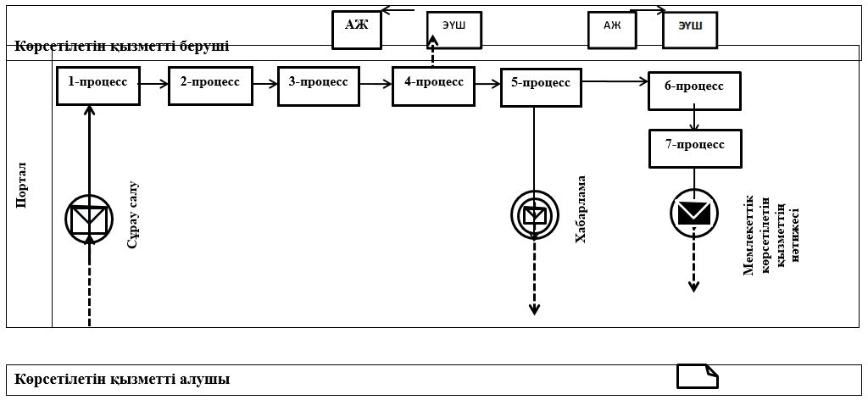

**Шартты белгілер:**

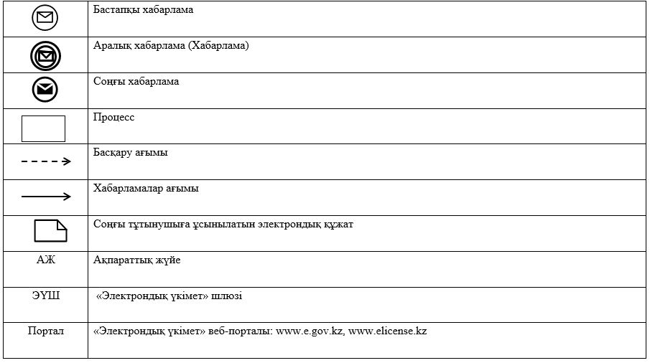

|  |  |
| --- | --- |
|  | Әкімдіктің  2019 жылғы 4 қазандағы № 420 қаулысына 3-қосымша |

|  |  |
| --- | --- |
|  | "Туристік ақпаратты, оның  ішінде туристік әлеует, туризм  объектілері мен туристік  қызметті жүзеге асыратын  тұлғалар туралы ақпаратты  беру" мемлекеттік көрсетілетін  қызмет регламентіне қосымша |

**"Туристік ақпаратты, оның ішінде туристік әлеует, туризм объектілері мен туристік қызметті жүзеге асыратын тұлғалар туралы ақпаратты беру" мемлекеттік қызмет көрсетудің бизнес-процестерінің анықтамалығы**

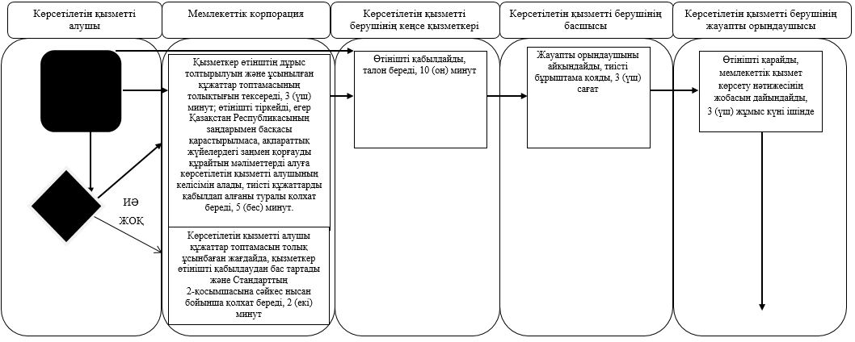

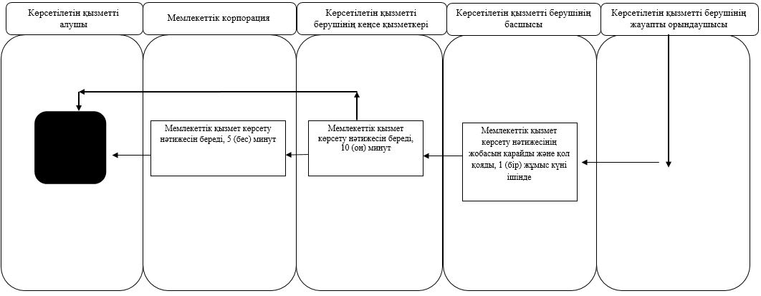

**Шартты белгілер:**

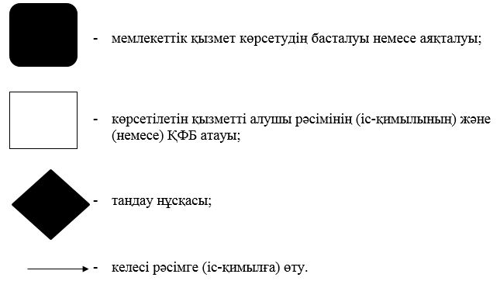

© 2012. Қазақстан Республикасы Әділет министрлігінің «Қазақстан Республикасының Заңнама және құқықтық ақпарат институты» ШЖҚ РМК